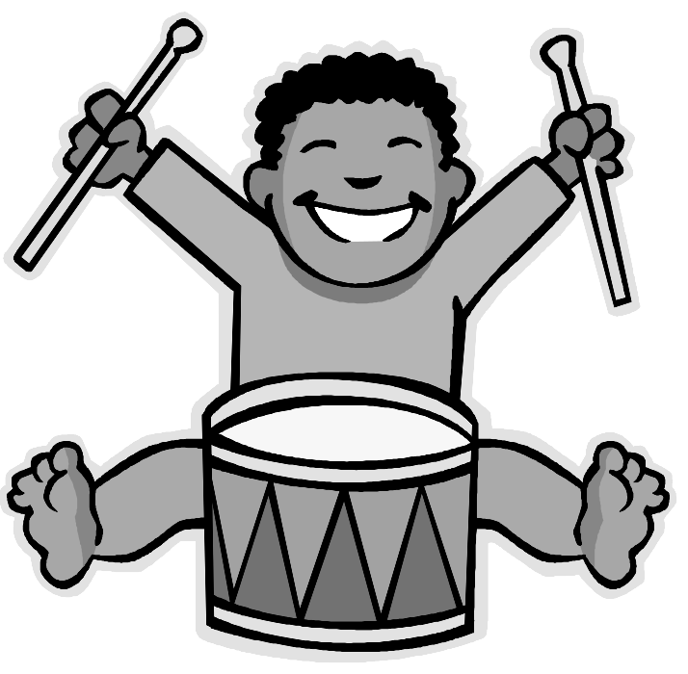
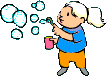
І Г Р О Т Е К А
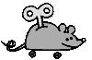
для батьків та дітей

* * * ПОРОБКИ З ДЕРЕВИНИ * * *
Обробка деревини різанням  Це найпростіший і дуже цікавий вид художньої техніки. Він захоплює та чарує, а фантазії немає меж! Якщо ви ніколи раніше не працювали по дереву, розпочніть з обробки різанням. Ось побачите, вам сподобається!  Хід роботи: гострим ножем відділяємо від дерева стружку, яка зазвичай скручується спіраллю. Під час різання використовуємо натиск або кругові рухи ножем.  Звичайно, головне – ваш задум! Спритність рук – і шедевр готовий! |  | 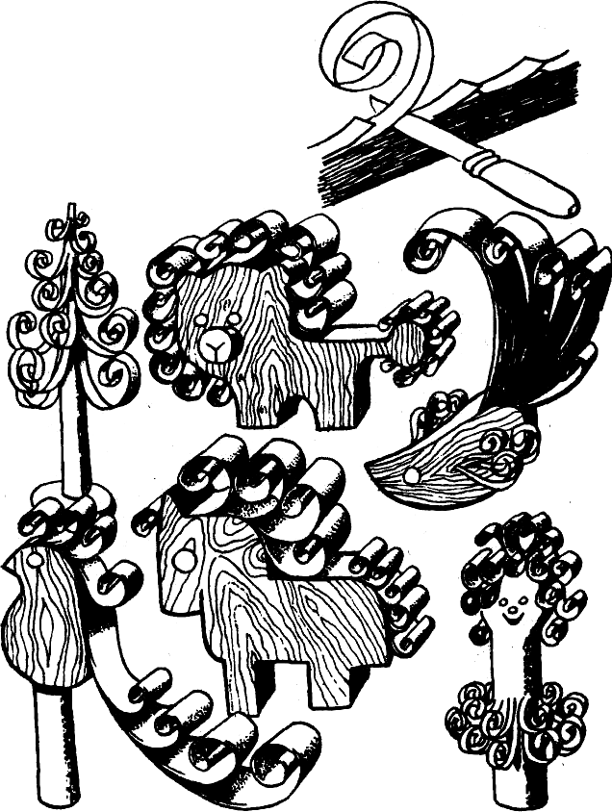
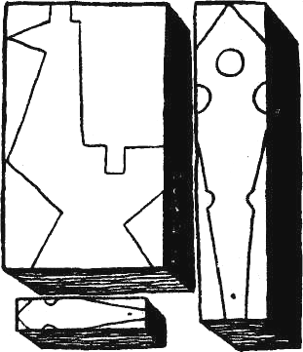 | Обробка деревини розщепленням – це також одна з найвідоміших у народі технік, якою легко скористатися. Хід роботи: якщо ми хочемо виготовити павича, нам необхідно вирізати з соснового або ялинового дерева три продовгуваті відрізки. З одного випилюємо тулуб птаха, з другого – хвіст, а з третього – чубчик. Останні дві деталі протягом двох годин проваримо у воді. Поки дерево ще вологе, гострим ножем розщепимо вздовж шарів дерева хвіст та чубчик на тонкі пластинки. Розгорнувши їх опахалом, за допомогою клею ПВА прикріпимо чубчик та хвіст до тулуба. Вийшов чудо-птах!
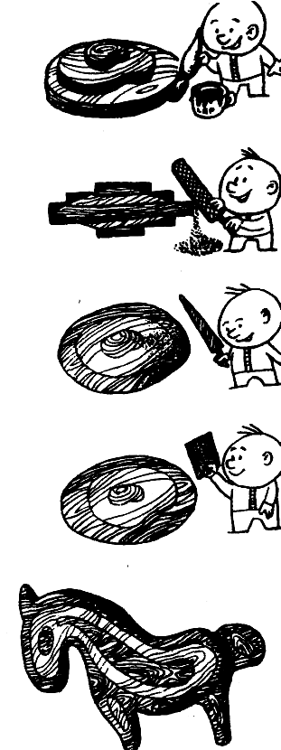
Багатошарові поробки з деревини вимагають техніки, при якій з оброблених склеєних дошок або кусків фанери різноманітних порід виходять вироби, що імітують пластичну інтарсію. Матеріал: різної товщини дощечки і куски фанери, бруски і відходи деревини різноманітних порід. Інструмент: рашпілі, напильники, наждачний папір і морилка. Обробка: склеїмо у декілька шарів різноманітні породи деревини так, щоб кольорові відтінки плавно переходили один в другий або контрастували – залежно від вашого задуму. До речі, відтінки кольорів дерева можна отримати за допомогою морилок. Після висихання обробимо поверхню спочатку рашпілем, потім – більш детально напильником і насамкінець відполіруємо тонким наждачним папером. Ці поробки зробити неважко! Вони під силу дітлахам від 9 років і старше.
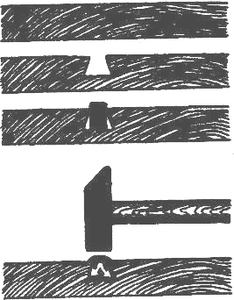
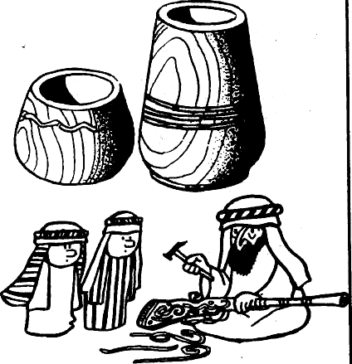
Таушировка – це прикрашання дерева металом. Матеріали: тверда деревина, різного діаметра дріт чи заклепки з міді, латуні, алюмінію або цинку. Інструменти: молоток та епоксидний клей. Обробка: у виробі проробити доріжки конічного профілю, які б за шириною відповідали розмірам дроту. Доріжки заповнити епоксидним клеєм. М’який, попередньо розігрітий дріт поступово вбивати маленьким молоточком у доріжку. Дріт при розплющуванні повинен заповнити її цілком. Коли виріб затвердіє, поверхню його необхідно відшліфувати. Здійснити таушировку можуть діти більш старшого віку, проявивши свою спритність і фантазію.
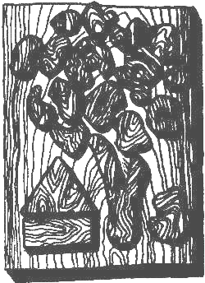
Інкрустація – мозаїка з деревини – один із найстаріших видів декоративно-прикладного мистецтва, який прийшов в Україну.
Оскільки у вас навряд знайдеться слонова кістка або панцир черепахи, можна спробувати зробити інкрустацію за допомогою двох кольорів деревини. Перламутр можуть замінити дрібні оброблені мушлі.
Обробка: на товстий кусок деревини нанесемо контур простого малюнка. Долотом заглибимо його на 5-7 мм. Такий самий малюнок нанесемо на тонку дощечку кольорового дерева товщиною 5-7 мм і точно по контуру випилимо його. Малюнок вставимо у видовблені заглиблення, заповнені столярним клеєм. Після того як клей затвердіє, поверхню зарівняємо, відшліфуємо, покриємо лаком і відполіруємо.
Ця нелегка робота підійде дітям 12-14 років.
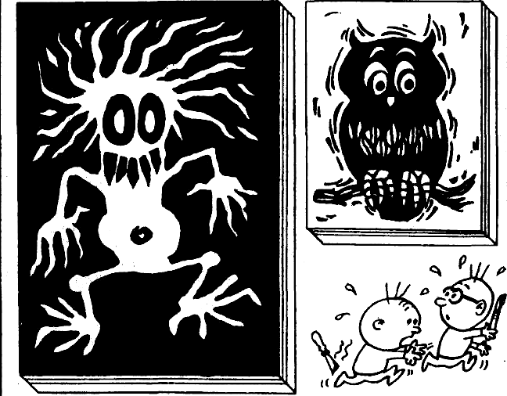
Випалювання по дереву
Матеріали: соснове або ялинове дерево.
Інструментом для випалювання слугують залізні дроти, яким треба надати різноманітної форми. Також у господарських магазинах продають спеціальний апарат для випалювання по дереву. Випалюванням можна прикрасити предмети повсякденного вжитку.
Простір між лініями малюнка краще зафарбувати акварелями або обробити морилкою, а потім увесь виріб полакувати.
Така робота цікава дітям від 5-6 років і старше.
Коріння і нарости на деревах – дивовижні творіння природи, необхідно лише зуміти розпізнати їхню красу.
Коріння й нарости не комбінуються з іншими матеріалами. Найбільше, що ми можемо зробити, – очистити коріння і прибрати усе зайве.
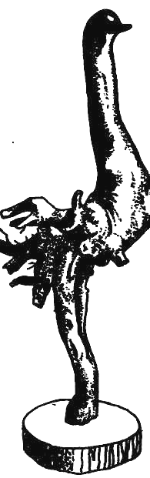
Інструменти: пила, ніж, осколок скла, наждачний папір, пензлик, ганчірка.
Обробка: коріння чистимо (водою або шкрябалкою), висушуємо в затінку. Потім легко обробляємо поверхню скляним осколком або наждачним папером, прибираємо зайві деталі. Далі покриємо виріб безкольоровим нітролаком або бджолиним воском, натремо його льняним маслом і відполіруємо ганчіркою.
Такі поробки прикрасять інтер’єр клубних приміщень, дач, вони бездоганні як подарунки.
Мозаїка з дерева підійде для прикрашання великих поверхонь у приміщенні. Можна використотвувати різноманітні способи її викототвлення.
1. Для накладної мозаїки ми використовуємо різні за формою та величиною шматочки дерева однієї породи, які прилеюються на дерев’яну основу.
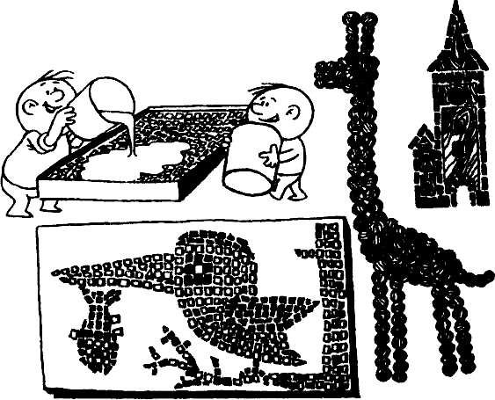
2. Для мозаїки, яку заливають у рамку, накладаємо на малюнок скло і прозору плівку з поліхлорвінілу. У рамку із смужок жесті вкладаємо по малюнку дерев’яні шматочки, які заливаємо клеєм. Поверхня мозаїки після зняття плівки обробляємо полірувальною пастою, шліфуємо і лакуємо.
3. Для так званої імітації мозаїки використовуємо кружечки різної величини або шпон різноманітної форми і різних порід дерева. Усі ці деталі наклеюються на дерев’яну, оргалітову або фанерну основу.
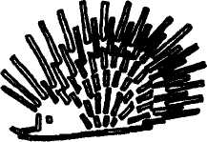
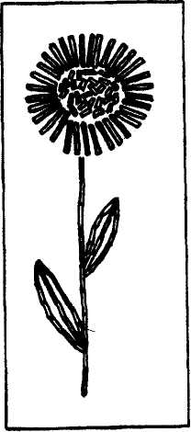
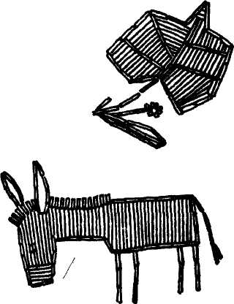
Мозаїка з сірників – цікавий вид декоративного оздоблення, її можуть зробити діти будь-яких вікових груп.
Матеріали: обгорілі сірники, наждачний папір, склоподібна штучна смола, морилка і безкольоровий нітролак.
Обробка: на тверду основу нанесемо олівцем контур малюнка. Окремі частини покриємо смолою і приклеїмо сірники. Після висихання смоли поверхню відшліфуємо наждачним папером і покриємо нітролаком. Сірники підготуємо заздалегідь. Відріжемо обгорілі кінчики і на 10 хвилин покладемо у морилки різних кольорів, висушимо, поріжемо на шматочки різної довжини.
Так само можна обробити і дерев’яні зубочистки.
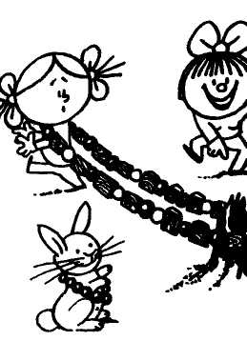
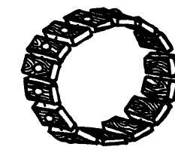
Дерев’яна біжутерія. Дівчатка люблять похвалитися оригінальними прикрасами. І хоча, як правило, у нас немає можливості створювати біжутерію з рідкісних чужеземних сортів деревини, ми можемо виготовити прикраси з доступного матеріалу. Найважливіше тут – оригінальні форми й кольори. Створюючи браслети, пряжки, намисто або декоративні гудзики, ми враховуємо перш за все характер матеріалу. Дерево добре комбінується з деякими металами – наприклад, міддю, бронзою, латунью тощо. Отвори випалюємо гарячим прутом з металу.
Мозаїка з гілочок. Для виготовлення цікавої мозаїки можна використовувати також гілочки ялинки або сосни. Матеріали: дошка або оргаліт, очищені гілочки, клей, білий крем для взуття і шматочок фланелі. Обробка: на основу нанесемо клей і наклеїмо наламані гілочки по малюнку. Коли клей висохне, покриємо мозаїку біли кремом для взуття і відполіруємо фланеллю.
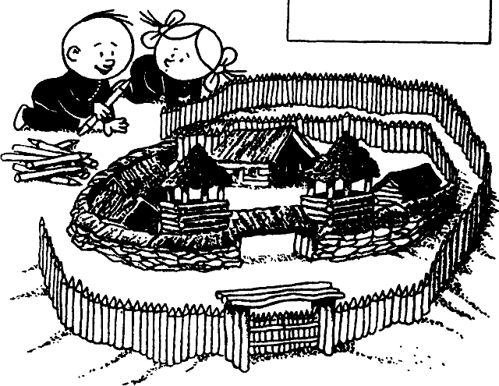
Однією з найпопулярніших поробок є макет. Для його виготовлення можна використовувати сірники, зубочистки, гілочки, кору тощо. У справних руках все це перетворюється на макети будинків, фортець, церков тощо.
* * * ПОРОБКИ З ПАПЕРУ * * *

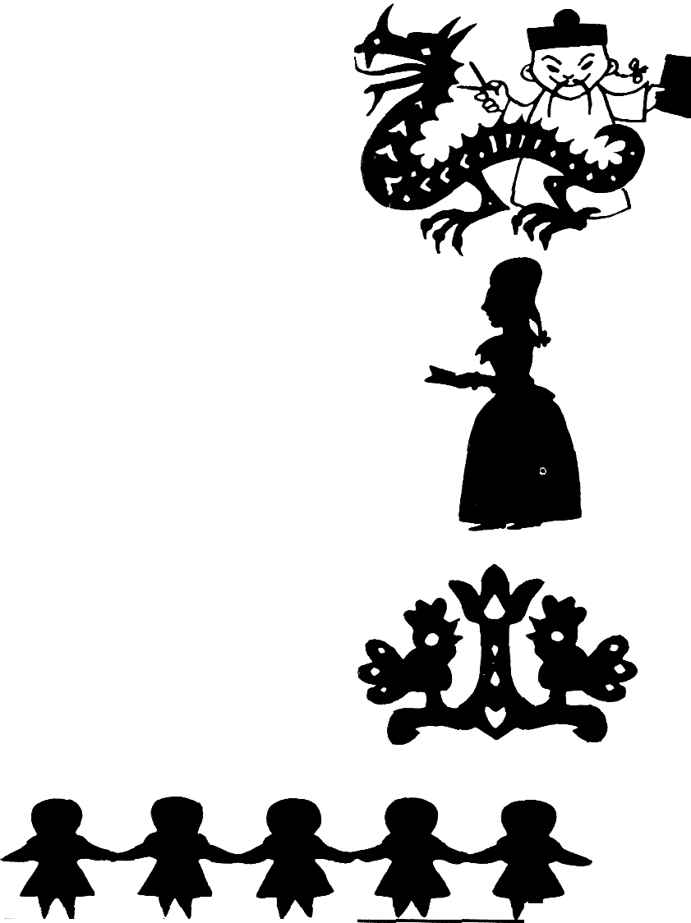
Вирізання з паперу

Тисячолітня історія цієї техніки свідчить про її популярність у всьому світі. Вона відома ще з часів античності. Неабиякої популярності набула в Китаї та Японії. У Європі за епохи рококо були модними вирізані з чорного паперу портрети-силуети.

Матеріали: маленькі гострі ножиці і тонкий, гнучкий папір. Найкраще підійде різнокольоровий оздоблювальний папір.
Обробка: можна обрати будь-який із запропонованих видів вирізання.
- Вільна композиція – без складання паперу. Наприклад, виріжмо намальований силует і наклеїмо на контрастний за кольором фон.
- Симетричні фігури за однією віссю вирізаємо зі складеного аркуша паперу. Вісь симетрії проходить по згину, а вирізані частини дзеркально відображають одна одну.
- Стрічкові композиції – з аркуша паперу, складеного гармошкою. Орнамент складається з симетрично розділеної стрічки. Край створює рамку картинки, тому ми його не прорізаємо.
Композиції у формі кола основані на симетрії багатьох осей, які промінням розходяться з середини кола. Працюючи у цій простій техніці, потурбуємось, перш за все, щоб акуратно скласти папір і точно вирізати силует.
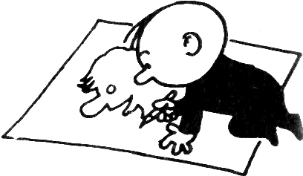
Рваний контур

Привабливість цієї найпростішої техніки у декоративно-прикладному мистецтві полягає у поєднанні неправильних ліній, які ми можемо скомпонувати у виразну картинку.
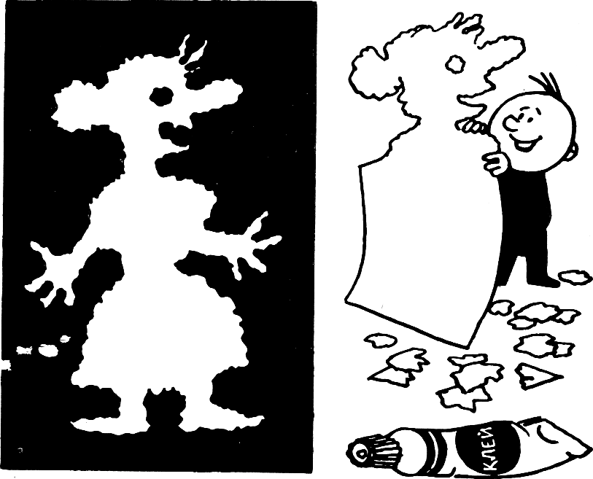
Матеріали:
папір, клей, спритні руки та фантазія.
Обробка: на виворітний бік паперу нанесемо контур малюка. Малюнок можемо обробляти цілком або по частинах. Закінчивши обробку країв, наклеїмо усі деталі на контрастного кольору папір. Малюнок покладемо під прес і залишимо до повного висихання клею. Отримані картинки з дивовижними контурами вражають нас своєю безпосередністю і гумором.
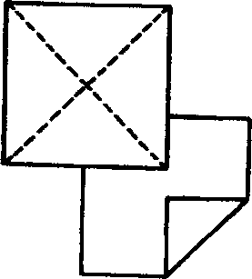
Поробки зі складеного паперу

Що таке поробки зі складеного паперу, пояснювати не треба.
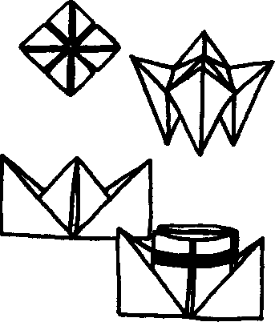
Якщо ми пригадаємо дитинство, перед очима у нас з’являться кораблики, голуби, літачки, гармошки, пілотки, ластівки, склянки, хлопавки тощо.
Оживімо у пам’яті способи їх виготовлення і зробимо їх з дітьми!
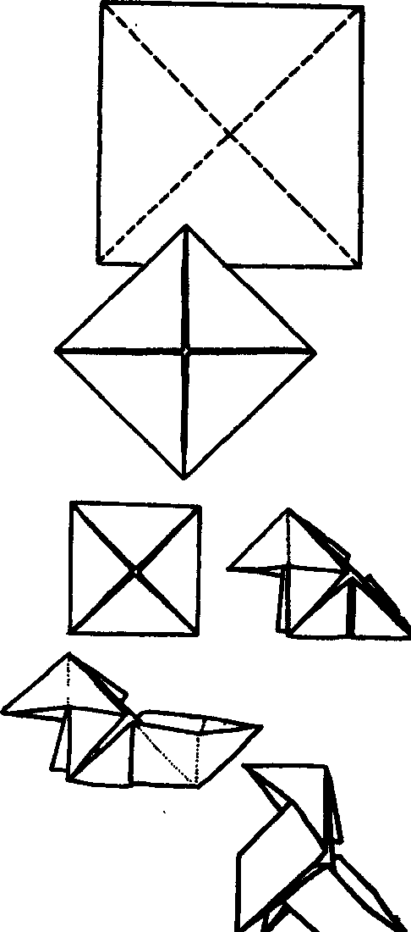
Безперечно, те, що ми вам пропонуємо, – захоплююча та корисна справа. Декілька майстерних рухів – і геніальний виріб готовий!
Паперові фігурки тварин
Чудові поробки з паперу, які дійшли до нас з Японії, називаються „оригамі”.
Художник і педагог Масажі Ямагучі створив на основі традиційної японської техніки вирізання новий метод і встановив 4 основні правила виготовлення паперових фігурок тварин.
- Для виготовлення однієї фігурки використовуємо лише один аркуш паперу.
- Аркуш повинен мати форму правильного чотирикутника.
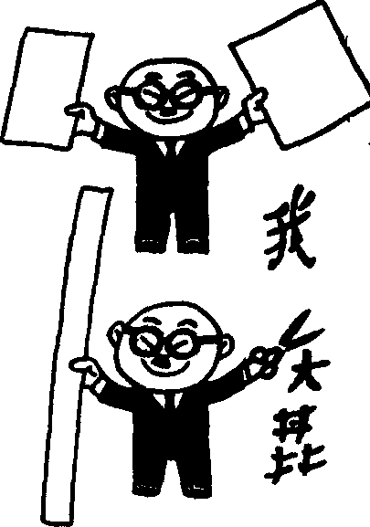
- У процесі роботи не відрізаються жодні частини аркуша. Якщо розкласти фігурку на площині, то помітні надрізи, які прилягають один до одного.
- Фігурки поєднуються шляхом надрізання паперу і просування стрічок у надрізи. Вони не розфарбовуються, лише очі можна позначити надрізом або домалювати тушшю.
Існує 2 різних способи обробки паперового прямокутника:
- Фігурку тварини складаємо з вузької стрічки паперу. Шляхом відгинання паперу з надрізами фігурка пропорційно поділяється на частини.
- Папір має форму квадрата або прямокутника. Фігурка з’єднується на спині або животі.
Спробуйте скласти фігурку по-своєму, пофантазуйте!
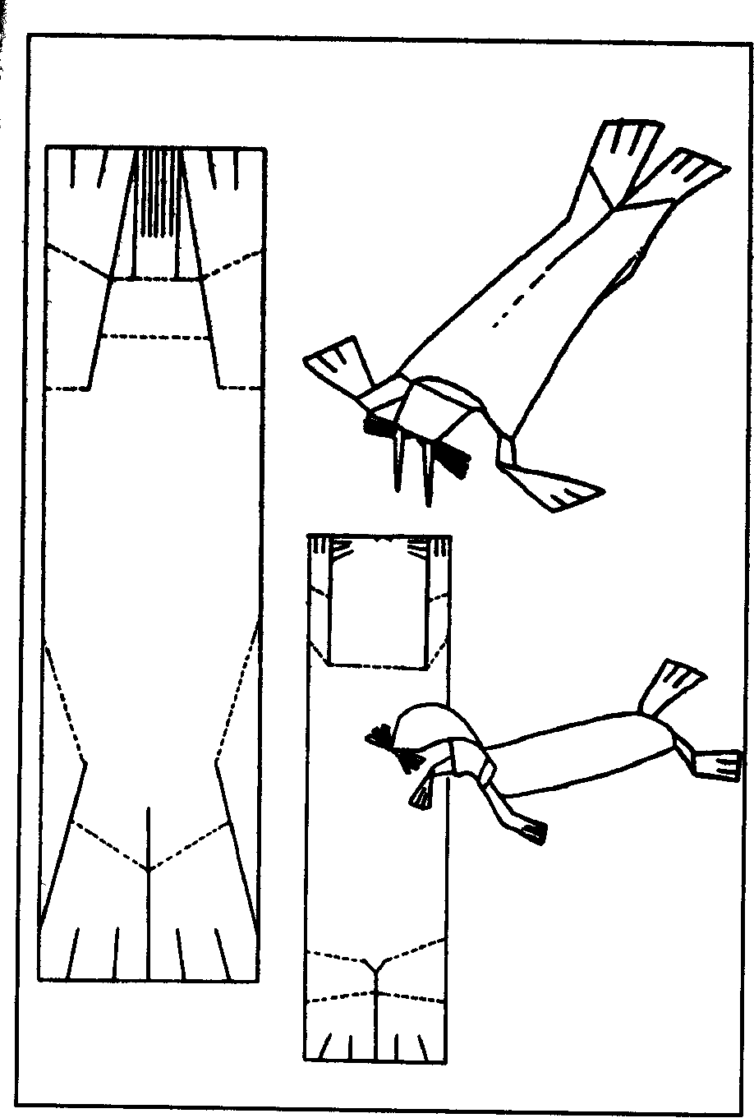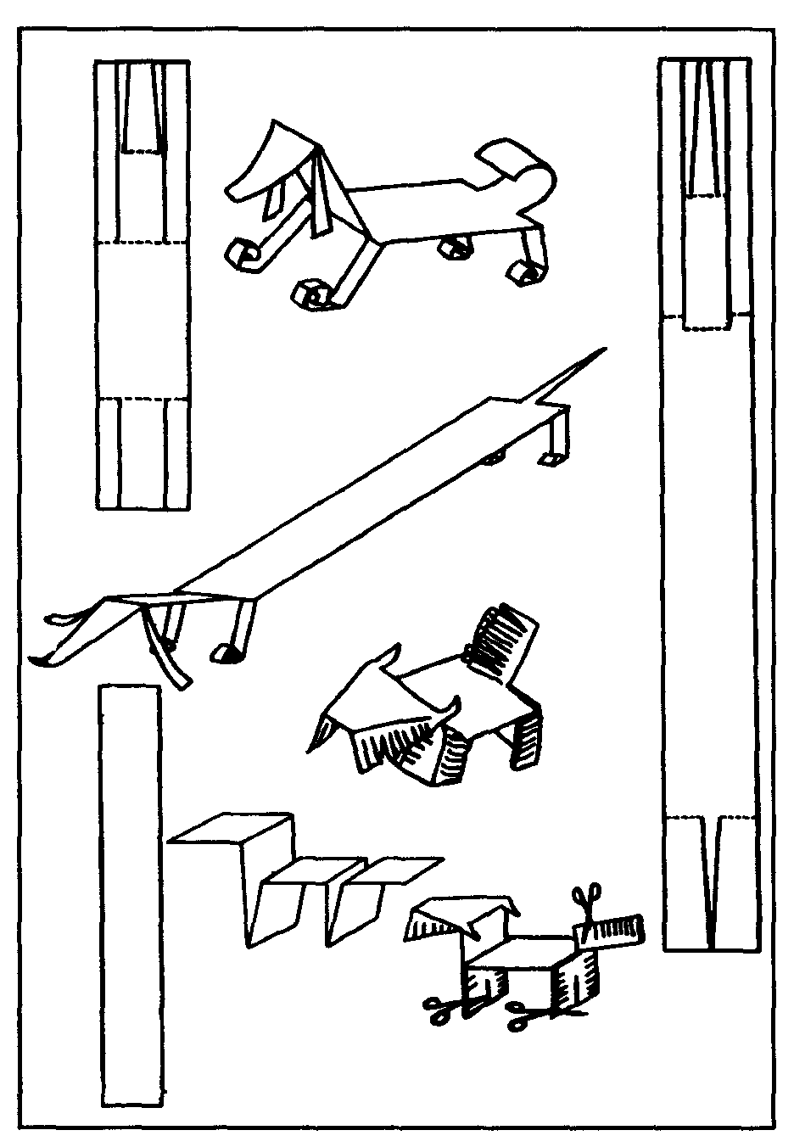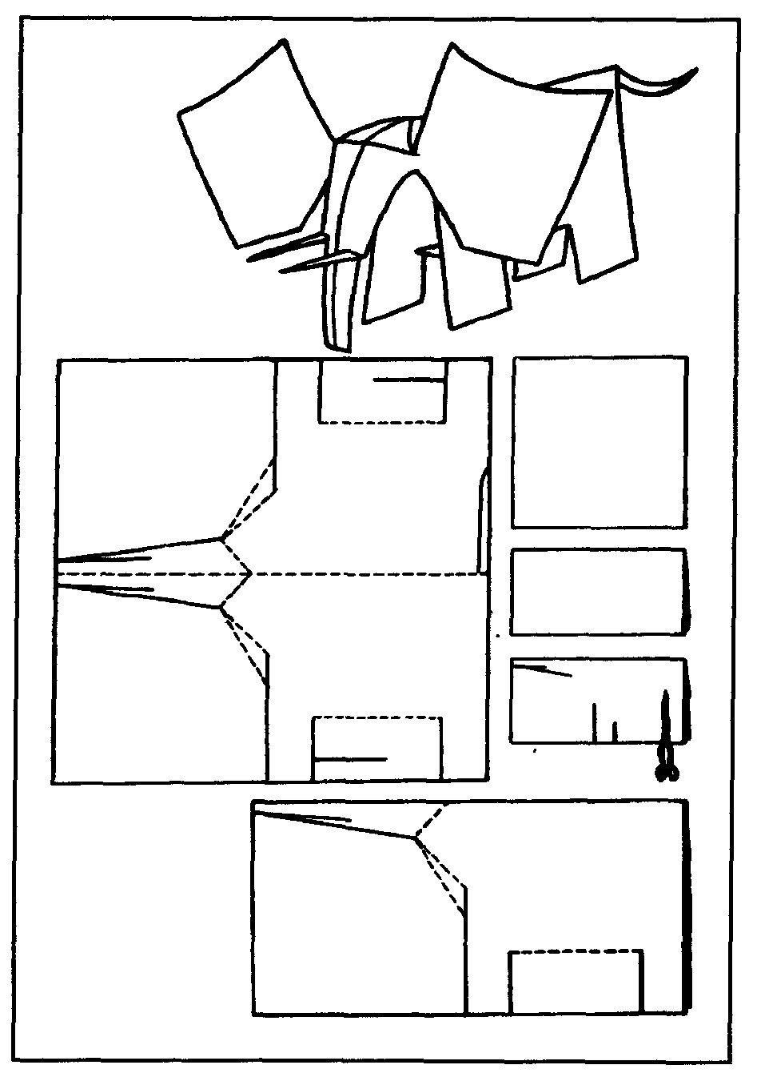

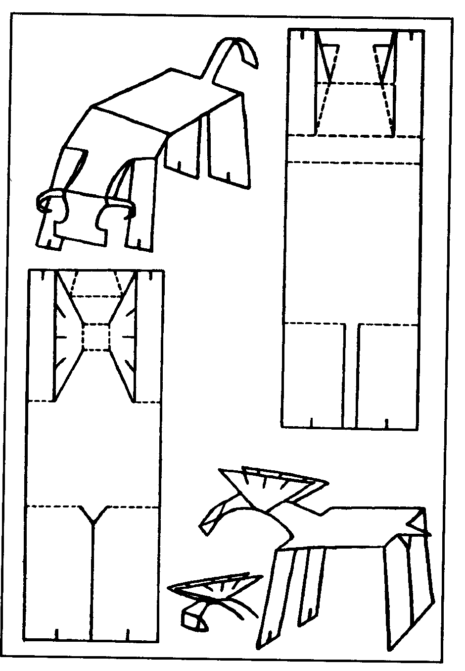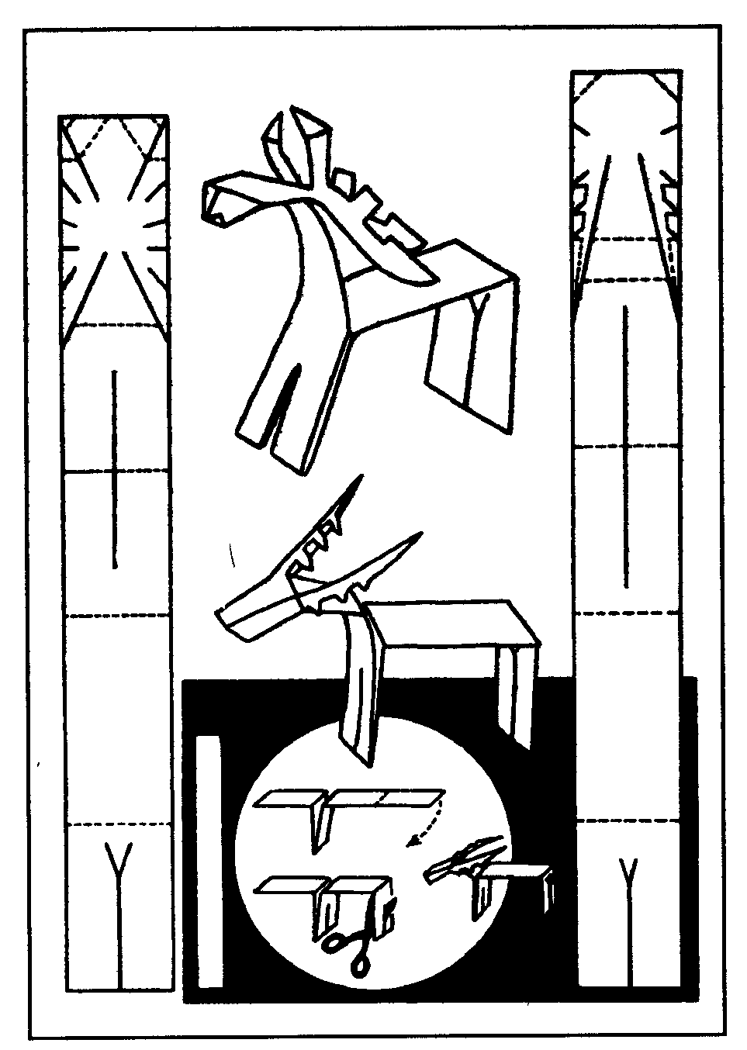
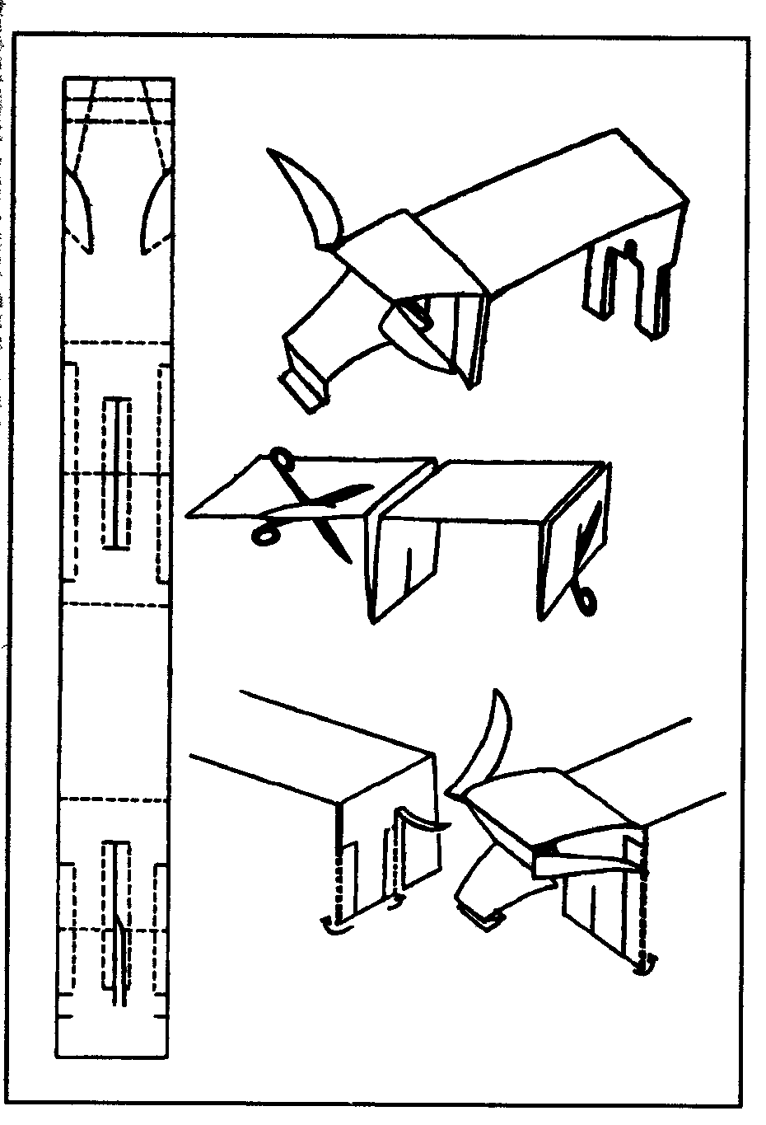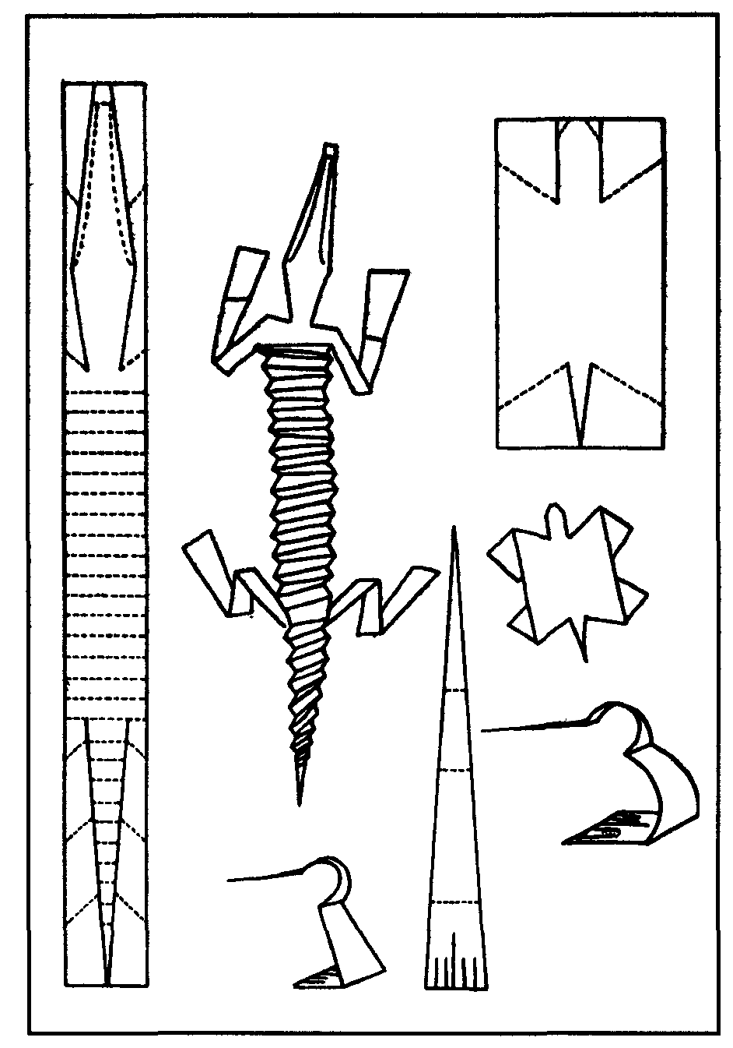
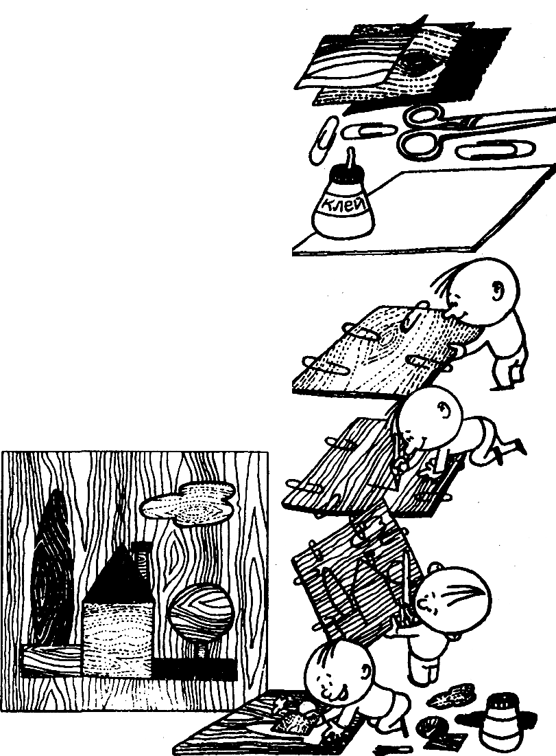
Інтарсія з декоративної плівки

Дивовижна робота старих майстрів з інкрустації меблів, складні орнаменти і чудові малюнки й досі викликають захоплення.
Спробуємо за допомогою плівки, яка імітує дерево, створити своєрідну інтарсію.
Матеріали: плівка різних відтінків і малюнків, скріпки, ножиці, клей, дерев’яна або фанерна дощечка у якості основи.
Обробка: однакові за розміром шматки плівки покладемо один на одного і з’єднаємо скріпками.
Число шарів повинно відповідати кількості відтінків, необхідних для задуманої композиції.
З виворітного боку нижньої плівки намалюємо контур і точно виріжмо його на всіх шарах.
Потім на дерев’яній дощечці розмістимо усі елементи малюнка, точно склавши їх краї, і наклеїмо.
Після висихання клею можна полакувати імітацію.
Додайте до вашого задуму краплину фантазії, жменьку мрій, оберемок ідей, трішечки сміливості й наполегливості... і ви отримаєте справжній витвір мистецтва!
Маска з пап’є-маше

Пап’є-маше – це маса з паперу та картону з додаванням клейких речовин, яка легко піддається формовці.
Готується вона так: постійно помішуючи, розварюємо до консистенції каші розірваний на дрібні клаптики газетний папір. У чотирьох частинах води розваримо одну частину кісткового клею. Отримаємо клейку масу. Одну частину цієї маси додамо до чотирьох частин розвареного паперу, яку попередньо процідимо, потім додамо одну частину крейди у порошку і одну частину гіпсу. Клейку масу можна замінити рідким склом.
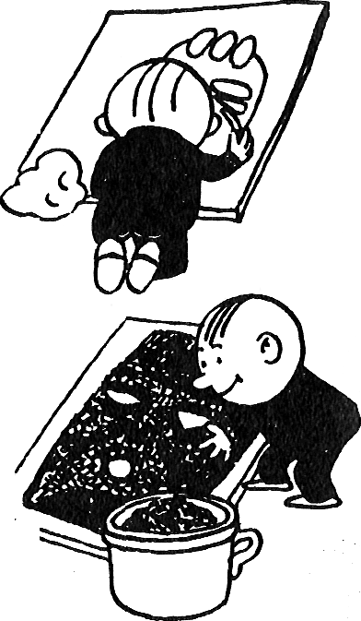
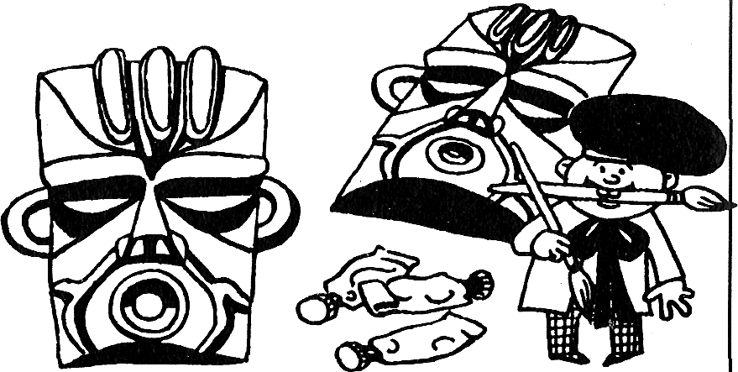
Виготовлення маски: з модельної глини ліпимо маску задуманої форми. Маску прикриваємо вологим целофаном і наносимо шар кашоподібної суміші заввишки 1 см. Далі формуємо маску так само, як глиняну основу. У верхню частину суміші вставимо дротяне вушко, за яке маску повісимо сушитися на декілька днів.
Виріб розмалюємо темперою і полакуємо. Не розмальована, а лише полакована маска виглядає як відполірований граніт.
* * * ПОРОБКИ З ТКАНИНИ * * *

Колаж із клаптиків тканин  Різнокольорові клаптики відкривають найрізноманітніші можливості для художньої творчості. Працюючи з ними, діємо так само, як і при створенні інших видів колажів. Результат залежить від того, наскільки добре поєднуються клаптики тканин за малюнком, структурою і кольором. Фантазуємо, поєднуючи найрізноманітніші тканини: льняні, фланелеві, мереживо, шовк тощо. Якщо фоном слугує відрізок тканини, клаптики не наклеюються, а пришиваються петельним швом. Ця техніка називається аплікацією. |  |  | 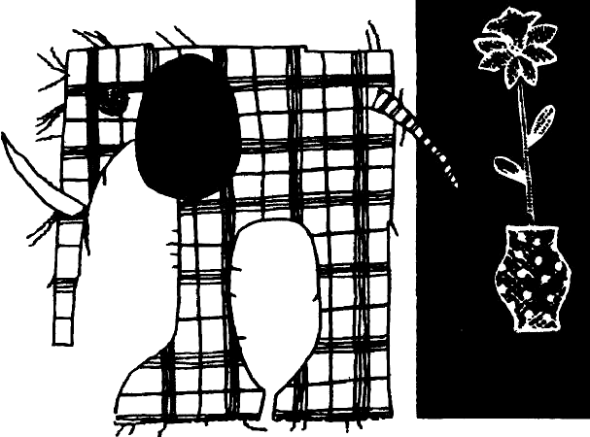
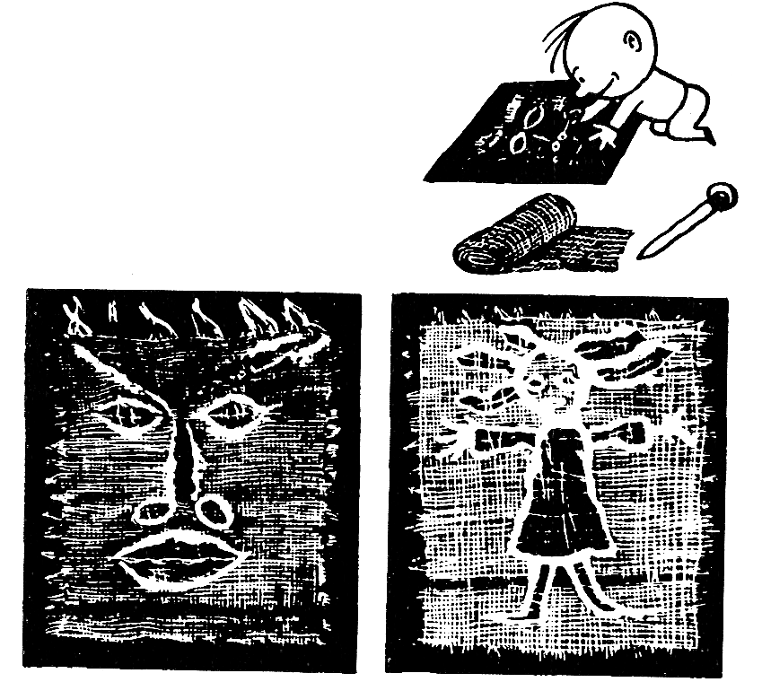
Вироби з марлі

З дітьми молодшого віку можна спробувати зайнятися цим найпростішим видом декоративно-прикладного мистецтва.
Матеріали: клаптики відпрасованої марлі та цвяшок.
Обробка: на темному фоні складаємо марлю і цвяшком зміщуємо або розтягуємо нитки.
Різна густота ниток створює на темному фоні цікаві картини.
Краї обробимо у вигляді бахроми і помістимо готовий виріб між двох стекол.
Іграшки з помпонів
Для їх виготовлення потрібні відходи вовняної пряжі, паперові кружечки з дірочками посередині, нитка, дріт, клаптики фетру. За шаблоном зробимо паперові кружечки однакової величини, в середину яких помістимо звисаючу нитку. Кружечки обмотаємо так, щоб закрити отвір. Потім розріжемо пряжу вздовж кола, а середину за допомогою нитки тугенько зв’яжемо. Як бачимо, утворився помпон. Обстрижемо його ножицями, надаючи необхідної форми.
Якщо ми робимо курча, то голівку і тулуб виготовимо за попередньою інструкцією, а кінчики допоміжної нитки просунемо у середину обох помпонів. Лапки зробимо з проволоки, яку протягнемо через серединку тулуба і обів’ємо пряжею. Дзьоб виготовимо з фетру, а оченята – з ґудзиків або чорних намистинок.
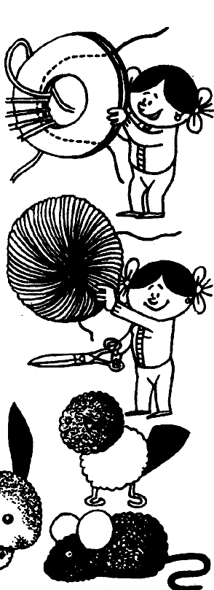
Виготовлення іграшок з помпонів – справа дуже захоплююча й приємна.
Спробуйте і переконаєтесь!
Ганчіркова лялька
Кумедні ганчіркові ляльки – хороша тема для занять з дітьми молодшого шкільного віку.
Матеріали: круглі клаптики тканини, вата, капронова панчоха, шматочок фетру для ковпака, клаптик для комірчика, п’ять намистин, штучна пряжа, шматки білого, чорного і червоного фетру для очей і рота.
Обробка: на довгу міцну нитку надіти намистинку і різноманітні кружечки тканини, щоб утворилася ніжка. Таким чином виготовимо і другу ніжку.
Потім, всунувши обидві нитки в одну голку, продовжуємо нанизувати кружечки – вже для виготовлення тулуба ляльки.
Закінчивши тулуб, нанизуємо ще одну намистинку, нитки роз’єднуємо і на кожну вдягаємо кружечки для рук. Обидві руки оздоблюємо намистинками.
Головку виготовимо таким чином: м’ячика огорнемо ватою і капроновою тканиною, яку на шиї обережно зберемо і закріпимо. На голівку наклеїмо очі і ротика з фетру, пришиємо коричневе штучне волокно і злегка його підчешемо, щоб у ляльки була гарна зачіска. Зшиємо комірчика, надінемо ковпак з фетру.
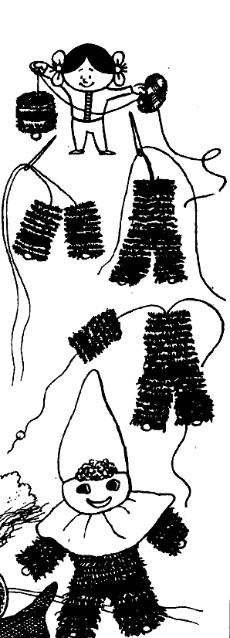
Лялька готова!
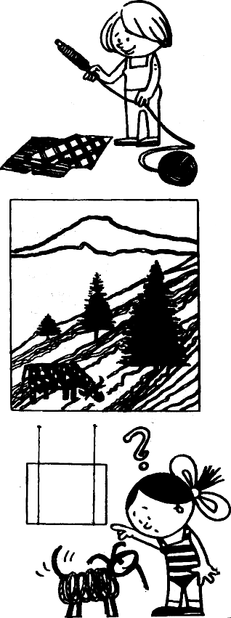
Картини під склом
Дуже поетично виглядають картини під склом. Для їх виготовлення нам знадобляться наступні матеріали: два однакових за величиною скла, дріт для підвішування, клаптики різних тканин, різноманітне волокно (не прядена бавовна, рівниця, льняна пряжа, конопля, мотузка тощо).
Обробка буде залежати від типу картини. Перша картина повністю зроблена з бавовни. Зволожену бавовняну пряжу намотаємо на олівець і зв’яжемо кінці. Після того, як пряжа висохне, кінці розв’яжемо. Отримаємо спіраль, з клаптиків, з якої можна зробити картину. Для другої картини з цільного клаптика тканини виріжмо дерева і витягнімо, де потрібно, нитки. Далі справа за прикрашанням! Окремі шматочки бавовни або тканини накладаємо на скло і намагаємося якомога краще поєднувати кольори і компонувати елементи картини. Обережно прикладемо до першого скла друге та скріпимо їх за допомогою дроту.
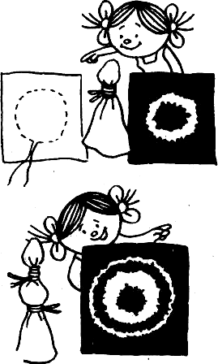
Батік на тканині
В основі техніки „батік” – перепона проникненню фарби на окремі місця текстильної основи. Ця назва пішла від малайського племені батаків, які у такий спосіб розфарбовували тканини. Місця, куди фарба не потрапляє, залишаються білими. Не допустити проникнення фарби на тканину можна шляхом покриття її воском, або зібравши тканину в певних місцях і міцно зв’язавши або зашивши її. Інший, простіший, спосіб батіка ми називаємо вузловим.
Матеріал: тонка тканина або шовк, фарби для тканини, мотузка, вода з оцтом і предмети для зав’язування у вузли, наприклад, ґудзики або монетки. Для виконання вузлового або шитого батіку необхідно навчитися основним способам зав’язування тканини.
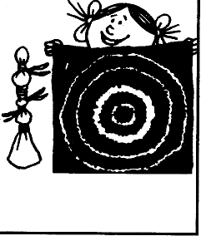
Найпростіші візерунки – кола, колесчата, стрічки, клітинки, ламані лінії, квітковий візерунок тощо. Після перев’язування зануримо тканину у гарячий фарбуючий розчин і залишимо там доти, доки досягнемо необхідного відтінку. Після цього прополощемо тканину у воді без оцту і, якщо прагнемо отримати різнокольоровий візерунок, перев’яжемо знову. Завжди йдемо від світлих відтінків до темних! Окремі перев’язані місця залишаємо на усіх етапах фарбування. По завершенні фарбування розв’яжемо усі вузли і прополощемо тканину у воді з оцтом, який діє як фіксатор. Наостанок ще раз прополощемо тканину у чистій воді. Злегка підсушимо виріб і ще вологим прасуємо. В результаті отримаємо оригінальнмий і навіть унікальний візерунок!
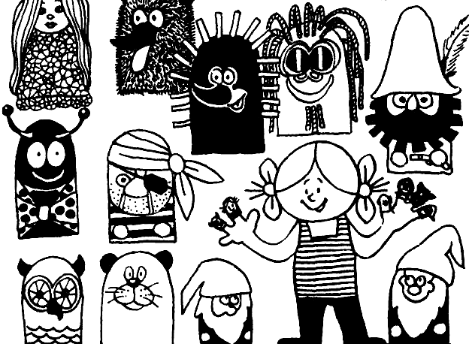 |  | Ляльки на пальчик  Для виготовлення таких ляльок найкраще підійде різнокольоровий фетр.  Виріжмо дві деталі у спрощеній формі пальця та зшиємо їх разом.  Оптимальна висота ляльки – 10 см, щоб її легко можна було вдягти на палець.  З передньої сторони нашиємо або наклеїмо обличчя, руки, у тварин – гребінець, язичок, гриву, дзьоб тощо.  Трошки часу та фантазії – і театр до відкриття готовий!
Ляльки БІ-БА-БО  Як же легко й елементарно виготовити ляльки БІ-БА-БО.  Для цього нам знадобляться старі рукавички.  Отже, на старі рукавички нашиємо гудзики, фетр, стрічку, пряжу так, щоб вийшли очі, рот, брови, а також вуса, зморшки тощо. Ніс утворюється за допомогою великого пальця рукавички.  Прикріпимо до неї, відповідно до задуму і характеру персонажа, капелюшок, хусточку, тюрбан, паперовий ковпак та ін. Від руху руки зміщуються очі, рот, ніс. Обличчя ляльки оживає. На вас чекає маса задоволення! |  |  |  | 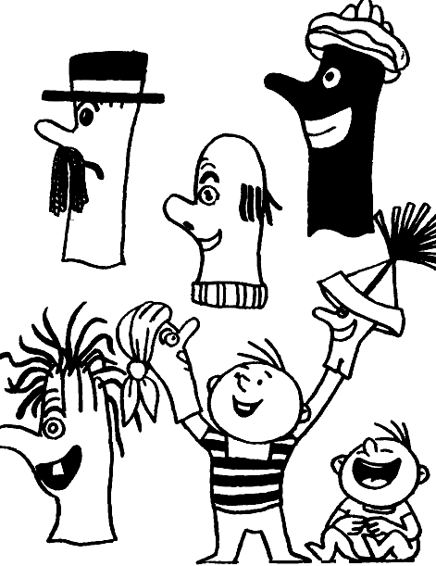
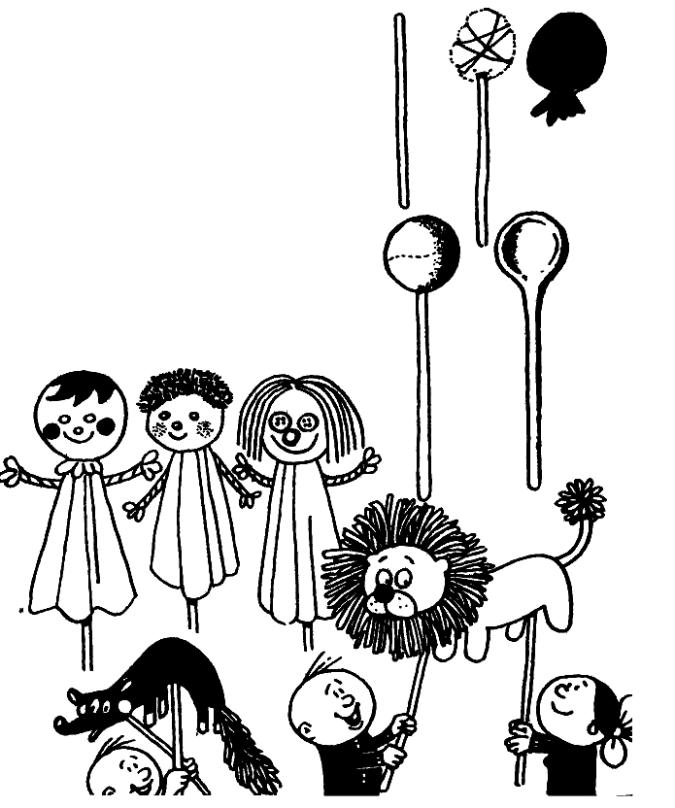 | Ляльки на дерев’яних ложках  Тулуб ляльки – дерев’яна ложка.  Голову зробимо, обмотавши широкий кінець ложки шаром вати і обтягнувши її шматком трикотажу або панчохи. Можна також одягнути на паличку резинового м’ячика.  Тепер потрібно намалювати волосся, очі, рот, ніс або зробити їх з гудзиків, намистинок, фетру, ниток тощо.  Тулуб драпується складчастим одягом. Руки виготовляються з дроту, обмотаного трикотажем. Долоньки – з паперу або фетру і кріпляться до дроту.  Спритність рук, трішечки фантазії, геніальна ідея – і сворена вами власноруч лялькова вистава прикрасить будь-яке свято!

* * * ПОРОБКИ ЗІ СКЛА * * *

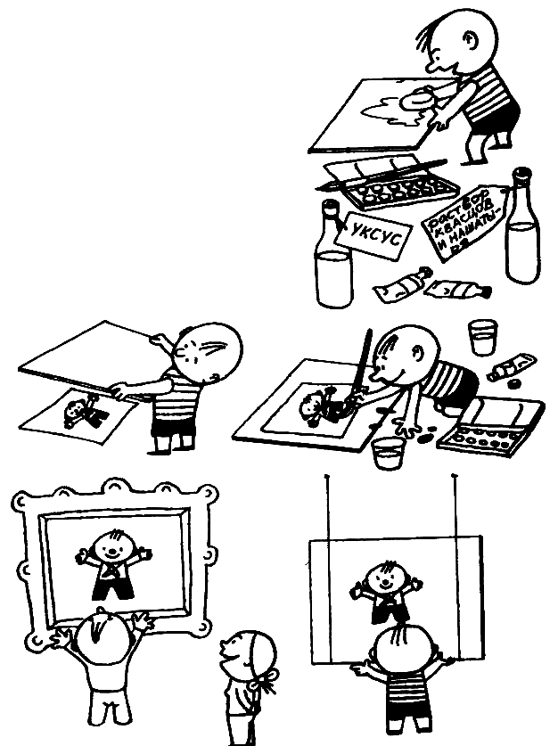 |  | Малюнки на склі – старовинне народне мистецтво!  Скло необхідно вимити з милом та оцтом. Після надання йому шерехатості протремо розчином квасців з нашатирним спиртом. Під скло покладемо ескіз майбутнього малюнка і по його контурах нанесемо пензлем акварельні або темперні фарби.  Готовий малюнок можна помістити у рамку або повісити на стіну. Малюванням на склі можуть займатися діти будь-якого віку.
Мозаїка зі скла  Якщо ви випадково розбили скло, вважайте, що таким чином отримали прекрасний матеріал для мозаїки. Отже, матеріали: ацетонові фарби, алебастр, туш, калька, обгортковий папір, клейка стрічка, безкольорова штучна смола, віск.  Обробка: тушшю намалюємо на обгортковому папері ескіз, накриємо малюнок калькою та окреслимо контури. Прозору кальку розкладемо на гладенькій площині, закріпивши краї стрічкою. На кальку приклеюємо смолою окремі скельця, залишаючи між ними невеличкі щілинки для алебастру. Наклеєні скельця вкриємо товстим шаром фарби. Навколо малюнка зробимо міцну раму, зовні вкриту воском, і заллємо всередину алебастр. |  |  |  | 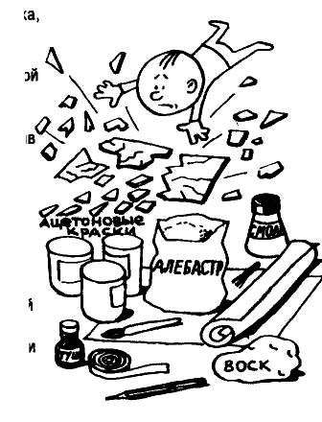
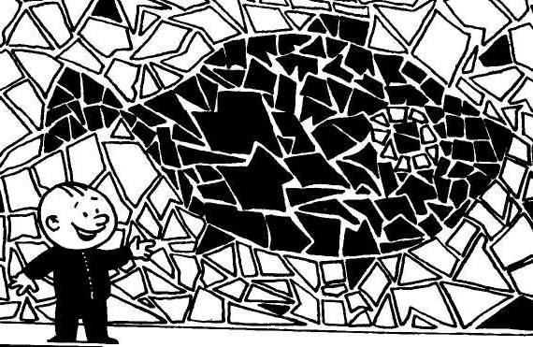 |  |  | На другий день з алебастрової панелі спилимо раму, приберемо кальку і очистимо скельця від залишків паперу, а потім відполіруємо виріб.  Робота копітка й захоплююча!  Ми рекомендуємо спробувати зробити подібну мозаїку дітям, починаючи з 9 років.  Краще її робити під наглядом дорослих!
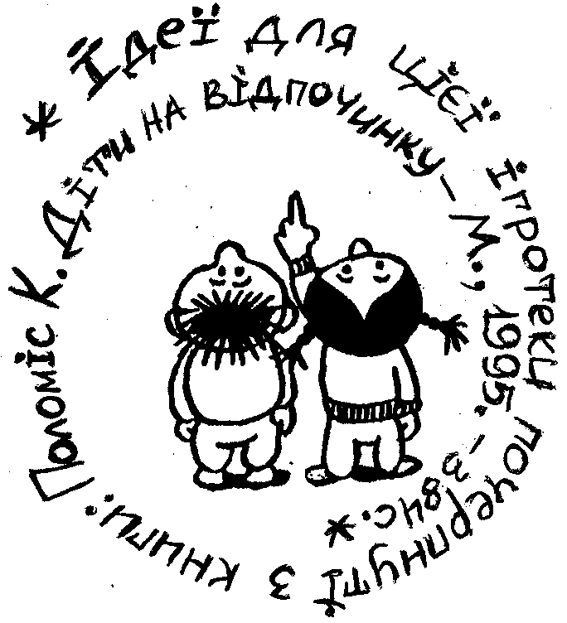 | У наступному номері журналу  ми плануємо приділити увагу пізнавальним іграм.  Дякуємо усім, хто доклав зусиль  до випуску рубрики „Ігротека”!  З вами мандрувала Країною ігор Тетяна Лях,  ст. викладач Академії праці та соціальних відносин,  тренер Християнського дитячого фонду.

